**JÍDELNÍ LÍSTEK**

31.10.-4.11.2022

Pondělí 31.10.

Rohlík, máslo, sýr, kakao (1,3,7)

Zeleninová s kapáním (1,3,4,9)

Žampióny se sýrovou omáčkou, těstoviny, ovocný nápoj (1,3,7)

Chia chléb, tuňáková pomazánka, zelenina, čaj (1,3,7)

Úterý 1.11.

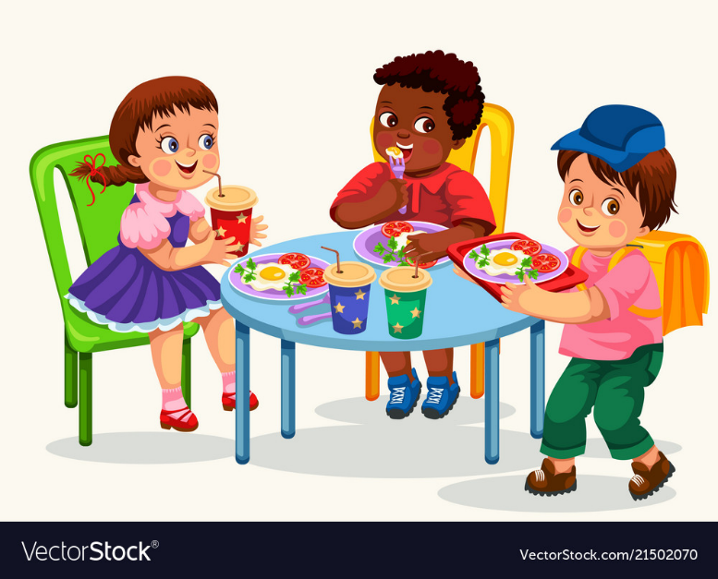Přesnídávka, piškoty, ovoce, mléko (1,7)

Fazolová (1)

Vepřové po námořnicku, hrášková rýže, ovocný nápoj (1)

Chléb, vajíčková pomazánka, zelenina, čaj (1,3,7)

Středa 2.11.

Sladký rohlík, kefír, ovoce (1,3,7)

Brokolicová (1,7)

Zapečený stejk s rajčaty a sýrem, brambor, ovocný nápoj (1,4,7)

Chléb, pomazánka z tofu, zelenina, čaj (1,3,7)

Čtvrtek 3.11.

Rýžová kaše, ovoce, čaj (7)

Kulajda (1,3,7)

Domácí perník s marmeládou a kokosem, čaj (1,3,7)

Chléb, pomazánka s pažitkou, zelenina, čaj (1,3,7)

Pátek 4.11.

Chléb ve vajíčku, bílá káva, zelenina (1,3,7)

Drůbeží vývar, těstoviny (1,3,7,9)

Lotrinské těstoviny, ovocný nápoj (1,3,7)

Citrónová babeta, ovoce, čaj (1,3,7)